**Hotel Balbi**

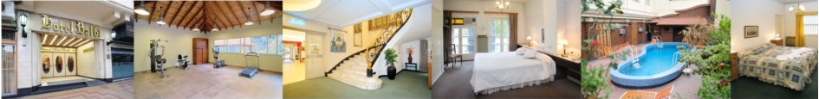

Disponemos de alojamiento para asistentes a las XIII Jornadas Argentinas de Tratamiento de Minerales  para  esas fechas, en habitaciones para una, dos y tres personas, single, doble y triple, respectivamente.

Les ofrecemos a todos los asistentes una tarifa Corporativa similar a la de Agencia de Turismo de $ 900 la single, $1.100 cada doble y $1.400 cada triple por noche, incluidos impuesto y desayunos buffet pudiendo pagar con tarjetas de crédito al mismo valor.-

El Hotel está ubicado en pleno centro comercial y turístico de Mendoza, posee 108 amplias habitaciones,  todas con baños con bañeras y secadores de cabellos, tv cable, aire acondicionado y cajas de seguridad digital.

Rodeado de los mejores restaurantes,   teatros,   plazas, Bancos y demás lugares de interés,  tenemos Bar con atención las 24 hs., sala de internet y wifi, asistencia médica,   piscina al aire libre climatizada período de uso septiembre a abril y estacionamiento cubierto sin cargo con espacio para ómnibus en el mismo hotel.

Visite [www.hotelbalbi.com.ar](http://www.hotelbalbi.com.ar/)

Avenida Las Heras 340

M5500GMH   Mendoza - Argentina

Teléfono: (54-261) 423-3500 / 3610 / 3442 | Fax: (54-261) 4380626

E.mail :[reservas@hotelbalbi.com.ar](mailto:E.mailreservas@hotelbalbi.com.ar)

Estacionamiento privado por calle Necochea 365.